РЕЗЮМЕ
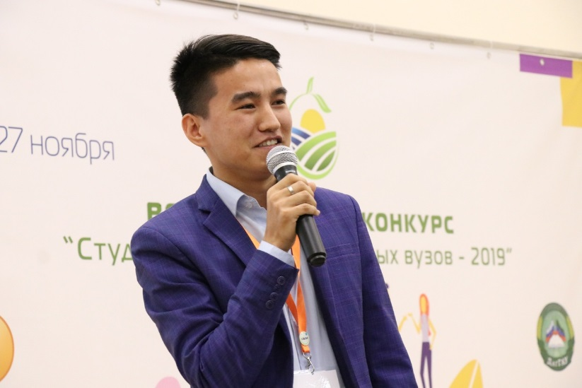

ФИО | Муканов Самат Айткалиевич
Дата рождения (возраст) | 17.12.1997 (23 лет)
Город | г. Омск
Телефон | 89293656420
Эл. почта | sa.mukanov@omgau.org
Ссылки на социальные сети | Вконтакте:  https://vk.com/samukanov  DOBRO.RU:  https://dobro.ru/volunteers/4575
Образование | 2016 – 2020 г.: ФГБОУ ВО Омский ГАУ  факультет агрохимии, почвоведения, экологии, природообустройства и водопользования  Направление: «Экология и природопользование».  2020 – настоящее время: магистратура
Общественная деятельность | 2016 г. – настоящее время: Заместитель координатора волонтерского центра Омского ГАУ «Глобус»; корреспондент университетской газеты «Кировец»; руководитель волонтерского отряда «Память».  2020 г. – проект «Социальный навигатор» реализован при поддержке грантовых средств федерального агенства по делам молодежи.  2021 г. – проект «Экопоколение 2.0», реализован при поддержке грантовых средст федерального агентсва по делам молодежи  2018 г. «Студент года – 2018» в г. Казань.  2016 – 2020 г., организовал и провел:  – региональный проект «Сеть социальных катков»  – «Международный молодежный форум межкультурной коммуникации»  – «Лучший почвовед – 2018»  – социально значимые проекты ОРО ЭО «Земля – наш общий дом»  – «Социальная и учебная адаптация обучающихся первых курсов университета» (Адаптационный практикум)  – общегородская акция «ЭКОпарк»  – форум «Культура – национальный приоритет» с участием Премьер - министра Российской Федерации  – проект городского волонтерского центра «Энергия города» в единый день голосования  – форум кураторов волонтерских отрядов по пропаганде ЗОЖ  – мониторинг досрочного этапа государственной итоговой аттестации по образовательным программам среднего общего образования  – акция «Добрые уроки»  – омская региональная просветительская акция «Экологический диктант»  – социальная благотворительная акция «Праздник в каждый дом»  – участие во Всероссийском конкурсе лучших добровольческих инициатив «Доброволец России - 2018» (сертификат участника)  – полуфиналист этого конкурса (проект «Последние свидетели войны»)  – областной конкурс среди детских и молодежных общественных объединений «Я – лидер» в номинации «Лидер молодежного/студенческого общественного объединения»  – Всероссийский конкурс социальных квестов «Флагман»  – 14 по 24 октября 2017 г. - состав волонтерского корпуса от Омской области на IXX Всемирном Фестивале молодежи и студентов в Сочи  – победитель регионального этапа Студенческой весны – 2018 в направлении «Журналистика»  – лауреат III степени по этому направлению в номинации «Публикация» на Студенческой весне вузов Минсельхоза РФ г. Барнаул (2018)  – спикер на Всероссийском форуме студенческих волонтерских организаций «СВОИ» г. Москва (2020).  Награжден:  – памятной медалью Президента Российской Федерации за бескорыстный вклад в организацию Общероссийской акции взаимопомощи «#МыВместе» (2020)  – благодарственным письмом за активное участие в проведении выставки-форума товаров и услуг «Вместе с семьей и детьми» (2018)  – благодарственным письмом за большой вклад в реализацию государственной молодежной политики на территории Омской области (2019)  – благодарственным письмом за оказание помощи социально-незащищенным категориям в период перехода на цифровое эфирное телевещание (2019)  – благодарственным письмом Министерства науки и высшего образования Российской Федерации за активное участие в студенческой жизни, трудовой, общественной и волонтерской деятельности (2020)

